**Patientsäkerhetsberättelse – mall**

Patientsäkerhetsberättelse  
Förvaltning XX

Datum

Mallen är Bilaga 1 till rutin: [Patientsäkerhetsberättelse](https://intra.regionhalland.se/styrda-dokument/_layouts/RHI_CDViewer.aspx?id=/styrda-dokument/PublishingRepository/6b0e5476-2a0d-4339-b011-ddcdf015edf6/Patients%C3%A4kerhetsber%C3%A4ttelse.docx&source=https://intra.regionhalland.se/styrda-dokument/PublishingRepository/6b0e5476-2a0d-4339-b011-ddcdf015edf6/Patients%C3%A4kerhetsber%C3%A4ttelse.docx&DefaultItemOpen=1)

Bilaga till mallen: [Korsreferenslista för lagkrav](https://skr.se/download/18.4a782d2d17c01ffabdddc66f/1634225588007/Korsreferenslista-for-lagkrav-till-patiensakerhetsberattelse.pdf)

Patientsäkerhetsberättelse   
ÅRXX

**Förvaltning/Vårdgivare:**

**Ansvarig:**

**Datum:**

 

Patientsäkerhetsberättelse ÅRXX 0

Engagerad ledning och tydlig styrning 4

Övergripande mål och strategier 4

Organisation och ansvar 4

Samverkan för att förebygga vårdskador 4

Informationssäkerhet 4

Strålskydd 4

En god säkerhetskultur 4

Adekvat kunskap och kompetens 5

Patienten som medskapare 5

Öka kunskap om inträffade vårdskador 6

Tillförlitliga och säkra system och processer 6

Säker vård här och nu 7

Riskhantering 7

Stärka analys, lärande och utveckling 7

Avvikelser 7

Klagomål och synpunkter 7

Öka riskmedvetenhet och beredskap 8

# Inledning

Mallen för patientsäkerhetsberättelsen utgår från lagkrav och följer strukturen för den nationella handlingsplanen för ökad patientsäkerhet. I de fall lagkrav finns görs hänvisningar under respektive rubrik. Fullständiga lagtextbeskrivningar finns i dokumentet Korsreferenslista för lagkrav kopplat till mallen för patientsäkerhetsberättelse.

Mallen utgår även från metodiken för systematiskt kvalitets- och patientsäkerhetsarbete.

*PSL 2010:659, SOSFS 2011:9 7 kap. 3 §*

Enligt patientsäkerhetslagen ska vårdgivaren varje år upprätta en patientsäkerhetsberättelse. Syftet med patientsäkerhetsberättelsen är att öppet och tydligt redovisa strategier, mål och resultat av arbetet med att förbättra patientsäkerheten.

Patientsäkerhetsberättelsen ska ha en sådan detaljeringsgrad att det går att bedöma hur arbetet med att systematiskt och fortlöpande utveckla och säkra kvaliteten har bedrivits i verksamhetens olika delar samt att informationsbehovet hos externa intressenter tillgodoses.

Patientsäkerhetsberättelsen ska vara färdig senast den 1 mars varje år, finnas tillgänglig för den som vill ta del av del av den och den bör utformas så att den kan ingå i vårdgivarens ledningssystem för patientsäkerhet.

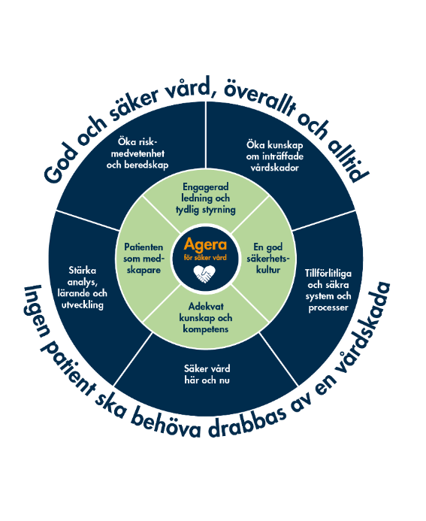

Källa:

Socialstyrelsen ”Nationell handlingsplan för ökad patientsäkerhet i hälso- och sjukvården 2020–2024”

*Mallen är framtagen inom ramen för kunskapsstyrningsorganisationen, på uppdrag av den nationella samverkansgruppen (NSG) inom patientsäkerhet.*

# SAMMANFATTNING

Kort sammanfattning av året som gått till exempel viktiga åtgärder och resultat samt en blick framåt.

**Svar:**

# 

# GRUNDLÄGGANDE FÖRUTSÄTTNINGAR FÖR SÄKER VÅRD

Nedan beskrivs mål och strategier, organisation och struktur för arbetet med att minska antalet vårdskador. För att kunna nå den nationella visionen ”God och säker vård – överallt och alltid” och det nationella målet ”ingen patient ska behöva drabbas av vårdskada”, har fyra grundläggande förutsättningar identifierats i den nationella handlingsplanen för ökad patientsäkerhet.

## *C:\Users\meljo1\AppData\Local\Microsoft\Windows\INetCache\Content.Outlook\V8V0LL3B\Engagerad ledning och tydlig styrning.png*Engagerad ledning och tydlig styrning

En grundläggande förutsättning för en säker vård är en engagerad och kompetent ledning och tydlig styrning av hälso- och sjukvården på alla nivåer.

### Övergripande mål och strategier

*PSL 2010:659, 3 kap. 1 §, SOSFS 2011:9, 3 kap. 1-3 §*

**Beskriv** övergripande mål och strategier för patientsäkerhetsarbetet i syfte att säkra verksamhetens kvalitet.

### Organisation och ansvar

*PSL 2010:659, 3 kap. 1 § och 9 §, SOSFS 2011:9, 7 kap. 2 § p 1*

**Beskriv** kort roller och ansvarsfördelning för planering, ledning och egenkontroll av patientsäkerhetsarbetet på olika nivåer. Här kan stödfunktioner som t ex chefläkare, Strama, smittskydd, vårdhygien, patientsäkerhet- och kvalitetsenhet, kliniskt träningscenter, patientnämnden ingå.

### Samverkan för att förebygga vårdskador

SOSFS 2011:9 4 kap. 6 § och 7 kap. 2 § p 3

**Beskriv** hur och inom vilka processer och områden som samverkan identifierats och äger rum för att förebygga att patienter drabbas av en vårdskada, till exempel vårdens övergångar med överenskommelser mellan olika vårdenheter, medicintekniska enheter, mellan primärvård och sjukhus samt mellan region och kommun.

**Beskriv** även om det finns processer och områden där samverkan saknas.

### Informationssäkerhet

HSLF-FS 2016:40, 7 kap. 1 §

**Beskriv** hur ni arbetat med informationssäkerhet.

### Strålskydd

SSMFS 2018:5 3 kap. 13 §

En kort sammanfattning av strålskyddsbokslutet eller hänvisa till bokslutet i länk eller bilaga.

**Svar:**

## C:\Users\meljo1\AppData\Local\Microsoft\Windows\INetCache\Content.Outlook\V8V0LL3B\En god säkerhetskultur.pngEn god säkerhetskultur

En grundläggande förutsättning för en säker vård är en god säkerhetskultur. Organisationen ger då förutsättningar för en kultur som främjar säkerhet.

**Beskriv** hur ni arbetar för att säkerhetskulturen ska genomsyra alla delar av vården och främja en öppen kommunikation i det dagliga arbetet kring identifierade risker.

**Beskriv** även hur ni skapar tid för lärande och reflektion. Patientsäkerhet och arbetsmiljö hänger ihop och påverkar varandra, beskriv hur dessa aspekter beaktas och hur arbetet drivs.

**Beskriv** gärna vilka verktyg ni använder för att följa upp och skapa dialog kring säkerhetskulturen som till exempel Säkerhetskulturtrappan från A till E och Hållbart Säkerhets Engagemang (HSE).

## C:\Users\meljo1\AppData\Local\Microsoft\Windows\INetCache\Content.Outlook\V8V0LL3B\Adekvat kunskap och kompetens (002).pngAdekvat kunskap och kompetens

En grundläggande förutsättning för en säker vård är att det finns tillräckligt med personal som har adekvat kompetens och goda förutsättningar för att utföra sitt arbete.

**Beskriv** hur yrkeskompetens och kunskap om patientsäkerhet säkerställs genom kompetensutveckling och fortbildning på alla nivåer.

**Beskriv** hur säker bemanning och schemaläggning tillämpas utifrån kunskap om medarbetarnas erfarenhet och kompetens.

**Beskriv** även hur ni arbetar för att skapa systemförståelse och kunskap om förbättrings- och implementeringsarbete.

## C:\Users\meljo1\AppData\Local\Microsoft\Windows\INetCache\Content.Outlook\V8V0LL3B\Patienten som medskapare.pngPatienten som medskapare

En grundläggande förutsättning för en säker vård är patientens och de närståendes delaktighet. Vården blir säkrare om patienten är välinformerad, deltar aktivt i sin vård och ska så långt som möjligt utformas och genomföras i samråd med patienten. Att patienten bemöts med respekt skapar tillit och förtroende.

*PSL 2010:659 3 kap. 4 §*

**Beskriv** struktur och aktiviteter för hur patienter, brukare och närstående erbjuds möjlighet att medverka i patientsäkerhetsarbetet.

**Ge exempel** på hur patienterna görs delaktiga i den egna vården, hur patient och närståendes synpunkter och klagomål tas tillvara, hur patientmedverkan sker i utvecklingsarbeten för att stärka patientsäkerheten

# 

# AGERA FÖR SÄKER VÅRD

*SOSFS 2011:9, 5 kap. 2 §, 7 §, 8 §, 7 kap. 2 § p 2, PSL 2010:659, 3 kap. 10 §*

Vårdgivaren ska utöva egenkontroll, vilket ska göras med den frekvens och i den omfattning som krävs för att vårdgivaren ska kunna säkra verksamhetens kvalitet. Egenkontrollen kan innefatta jämförelser av verksamhetens nuvarande resultat med tidigare resultat, i jämförelse med andra verksamheter, nationella och regionala uppgifter.

**Beskriv** strategier, mål och koppla till vilken egenkontroll för ökad patientsäkerhet som genomförts under året. Utifrån hur ni har agerat för säker vård inom de fem nationella fokusområdena: utvärdera planerade och genomförda åtgärder och uppföljningen av dess effekter, samt beskriv planering framåt utifrån resultaten.

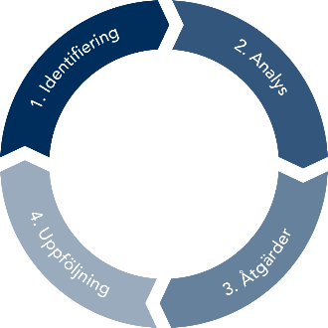

Ett fortlöpande förbättringsarbete, som bygger på lärande och utveckling, till exempel en förbättringsmodell, är en viktig grund för ett framgångsrikt patientsäkerhetsarbete.

Under rubriken Agera för säker vård kan arbetsprocessen för ett systematiskt kvalitets- och patientsäkerhetsarbete användas genom att följa nedanstående fyra steg:

Bifoga en tabell där ni kort beskriver svaren på nedanstående steg för varje område som identifierats och följs i er verksamhet.

1. Identifiering

* **Beskriv** resultatet inom de områden som identifierats och följs (visa gärna diagram).
* **Beskriv** omfattning och frekvens (till exempel vårdrelaterade infektioner (VRI) följs en gång per år via punktprevalensmätning (PPM), en gång per månad via Infektionsverktyget och två gånger per år via Markörbaserad journalgranskning)

1. Analys

* **Beskriv** analys av och/eller resonemang kring resultat inom området, till exempel orsaker till förändring i resultatet eller koppling till patientsäkerhetsrisker.

1. Åtgärder

* **Beskriv** åtgärder med koppling till identifierat område. Åtgärder kan både vara i form av aktiviteter eller förändringar i struktur eller organisation.

1. Uppföljning av åtgärd

* **Beskriv** hur ni följt upp och återkopplat vidtagna åtgärder inom identifierat område.
* **Beskriv** hur kunskap och lärande har spridits till verksamheter och/eller ledning. Uppföljning och återkoppling kan till exempel göras via arbetsplatsträffar, patientsäkerhetsdialoger.

**Se exempel trycksår, bilaga 1 och 2.**

## C:\Users\meljo1\AppData\Local\Microsoft\Windows\INetCache\Content.Outlook\V8V0LL3B\1-Öka kunskap om inträffade vårdskador.pngÖka kunskap om inträffade vårdskador

*SOSFS 2011:9 7 kap. 2 § sista stycket, HSLF-FS 2017:40 3 kap. 1 §, PSL 2010:659 3 kap. 3 §*

Genom identifiering, utredning samt mätning av skador och vårdskador ökar kunskapen om vad som drabbar patienterna när resultatet av vården inte blivit det som avsetts. Kunskap om bakomliggande orsaker och konsekvenser för patienterna ger underlag för utformning av åtgärder och prioritering av insatser.

**Har vården varit säker**

**Beskriv** hur händelser som har medfört eller hade kunnat medföra en vårdskada utreds och följs upp. Det ska framgå hur många händelser som har utretts och hur många vårdskador som har bedömts som allvarliga.

**Gör en** samlad analys utifrån utredning av händelser, vårdskador och allvarliga vårdskador, till exempel upptäcks vårdskador i rimlig tid?

**Beskriv** identifierade riskområden som är relevanta inom er organisation och hur ni arbetar med att förbättra dem till exempel vårdskador, vårdrelaterade infektioner (VRI), trycksår.

## C:\Users\meljo1\AppData\Local\Microsoft\Windows\INetCache\Content.Outlook\V8V0LL3B\2-Tillförlitliga och säkra system och processer (002).pngTillförlitliga och säkra system och processer

Genom att inkludera systematiskt patientsäkerhetsarbete som en naturlig del av verksamhetsutvecklingen kan både de reaktiva och proaktiva perspektiven på patientsäkerhet bejakas. Genom att minska oönskade variationer stärks patientsäkerheten.

**Hur tillförlitliga är arbetsprocesser och system**

**Beskriv** identifierade områden som är relevanta inom er organisation och hur ni arbetar för att förbättra dem, till exempel basala hygienrutiner och klädregler (BHK), läkemedelsgenomgångar hos äldre, suicidriskbedömningar, antibiotikaanvändning med flera.

## C:\Users\meljo1\AppData\Local\Microsoft\Windows\INetCache\Content.Outlook\V8V0LL3B\3-Säker vård här och nu (002).pngSäker vård här och nu

Hälso- och sjukvården präglas av ständiga interaktioner mellan människor, teknik och organisation. Förutsättningarna för säkerhet förändras snabbt och det är viktigt att agera på störningar i närtid.

**Är vården säker idag**

**Beskriv** identifierade områden som är relevanta inom er organisation till exempel vårdprevention, utlokaliserade patienter, överbeläggningar, leveransproblem av produkter och läkemedel, inhyrd personal.

### 

### Riskhantering

*SOSFS 2011:9, 5 kap. 1 §, 7 kap. 2 § p 4*

Vårdgivare ska fortlöpande bedöma om det finns risk för att händelser skulle kunna inträffa som kan medföra brister i verksamhetens kvalitet. För varje sådan händelse ska vårdgivare uppskatta sannolikheten för att händelsen inträffar, och bedöma vilka negativa konsekvenser som skulle kunna bli följden av händelsen.

**Beskriv** hurni hanterar risker för vårdskador.

Gör en samlad analys av riskhantering samt beskriv några viktiga lärdomar*.* Exempel på riskhantering: Riskanalys, Gröna korset, FRAM (Functional Resonans Analysis Method) samt inrapporterade risker i avvikelsehanteringssystemet.

## 

## C:\Users\meljo1\AppData\Local\Microsoft\Windows\INetCache\Content.Outlook\V8V0LL3B\4-Stärka analys lärande och utveckling.pngStärka analys, lärande och utveckling

Analys och lärande av erfarenheter är en del av det fortlöpande arbetet inom hälso- och sjukvården. När resultaten används för att förstå vad som bidrar till säkerhet, hållbarhet, önskvärd flexibilitet och goda resultat, kan verksamheten utvecklas så att kvaliteten och säkerheten ökar och risken för vårdskador minskar.

**I vilken mån förbättras system och arbetssätt utifrån tillgänglig information**

**Beskriv** identifierade områden som är relevanta inom er organisation till exempel lex Maria, lex Sara, journalgranskning och nationella register.

### Avvikelser

*PSL 2010:659, 6 kap. 4 §, SOSFS 2011:9 5 kap. 5 §, 7 kap. 2 § p 5*

**Beskriv** hur verksamheten arbetar för att personalen rapporterar risker för vårdskador samt händelser som har eller hade kunnat medföra en vårdskada.

**Beskriv** om samlade analyser av avvikelser utförts samt några viktiga lärdomar som har spridits.

**Beskriv** gärna i en tabell med antal och typ av avvikelser samt exempel på genomförda förbättringar som haft effekt.

### Klagomål och synpunkter

*SOSFS 2011:9, 5 kap. 3 §, 3 a § och 6 §, 7 kap. 2 § p 6*

**Beskriv** hurklagomål och synpunkter som kommer till verksamheten, via patientnämnden och Inspektionen för vård och omsorg, sammanställs och analyseras.

**Beskriv** era samlade analyser av klagomål och synpunkter samt några exempel på åtgärder som vidtagits och lärdomar som har spridits.

**Beskriv** gärna i en tabell med antal och typ av klagomål och synpunkter.

## C:\Users\meljo1\AppData\Local\Microsoft\Windows\INetCache\Content.Outlook\V8V0LL3B\5-Öka riskmedvetenhet och beredskap (002).pngÖka riskmedvetenhet och beredskap

Alla delar av vården behöver planera för en hälso- och sjukvård som flexibelt kan anpassas till kortsiktigt eller långsiktigt förändrade förhållanden med bibehållen funktionalitet, även under oväntade förhållanden. I patientsäkerhetssammanhang beskrivs detta som resiliens.

**Kommer ni att arbeta patientsäkert i framtiden**

**Beskriv** hur detta kan ske genom exempelvis träning, simulering och kompetensutveckling.

**Beskriv** identifierade områden som är relevanta inom er organisation till exempel kompetensutveckling, riskfylld läkedelsbehandling, patientkontrakt.

# MÅL, STRATEGIER OCH UTMANINGAR FÖR KOMMANDE ÅR

Utifrån analys av året som gått – reflektera över kommande utmaningar. Ange mål, strategier, planerade åtgärder och aktiviteter samt vilken egenkontroll som behövs inom respektive fokusområden för att nå en säkrare vård.

**Svar:**

# Bilaga 1. Exempel på upplägg utifrån arbetsprocessen för ett systematiskt kvalitets- och patientsäkerhetsarbete

Vårdgivaren ska utöva egenkontroll, vilket ska göras med den frekvens och i den omfattning som krävs för att vårdgivaren ska kunna säkra verksamhetens kvalitet. Egenkontrollen kan innefatta jämförelser av verksamhetens nuvarande resultat med tidigare resultat, i jämförelse med andra verksamheter, nationella och regionala uppgifter mm. Nedan visas exempel på sammanställning utifrån text och diagram.

**Trycksår**

**Mål:** Förekomsten av trycksår ska årligen minska

**Resultat:** Trycksår mäts regionövergripande enligt punktprevalensmätning en gång per år och följs dagligen online. På länets sjukhus hade 5,3 procent av de inneliggande patienterna tryckskador eller trycksår vid vårens nationella mätning. I riket låg motsvarande siffra på 11,3 procent.

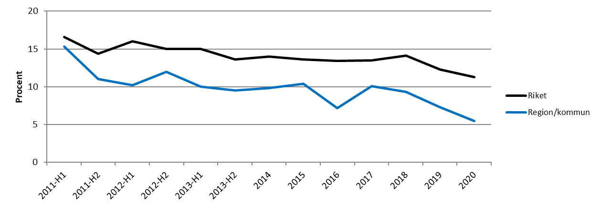

**Analys av resultat:** Målet att förekomsten av trycksår ska minska är uppfyllt på övergripande nivå, dock ses ökning av förekomsten på någon enstaka enhet. Ny personal kan vara en anledning, samt avsaknad av avlastande madrasser. Något fler män än kvinnor hade trycksår under året.

**Åtgärd:** På enheter med högre förekomst av trycksår genomfördes trycksårsdialog, utbildning, materialöversyn och extramätning under hösten.

**Uppföljning av åtgärd:** Trycksårsfrekvens, åtgärder och det förebyggande arbetet följs upp och diskuteras på patientsäkerhetsronder. Åtgärderna på berörda enheter hade effekt och trycksårsförekomsten minskade.

# Bilaga 2. Exempel på tabell för sammanställning

Vårdgivaren ska utöva egenkontroll, vilket ska göras med den frekvens och i den omfattning som krävs för att vårdgivaren ska kunna säkra verksamhetens kvalitet. Egenkontrollen kan innefatta jämförelser av verksamhetens nuvarande resultat med tidigare resultat, i jämförelse med andra verksamheter, nationella och regionala uppgifter mm. Nedan visas exempel på sammanställning i tabell.

**Öka kunskap om inträffade vårdskador**

|  |  |  |  |  |  |  |  |
| --- | --- | --- | --- | --- | --- | --- | --- |
| Område | Mål | Resultat | Analys av resultat | Åtgärd | Uppföljning åtgärd | Om-fattning | Källa |
| *Ex trycksår* | *Före-komsten av trycksår ska minska varje år* | *År 2020 hade 5,3% av inneliggande patienter trycksår*  *(6,2% år 2019)*  *(Riket 11% år 2020)* | *Målet uppfyllt på övergripande nivå. Viss ökning på enstaka enheter* | *Enheter med högre förekomst genomfört utbildning och extra mätning* | *Dialoger har genomförts med de enheter som visat ökad förekomst.*  *Åtgärderna hade effekt och förekomsten minskade* | *Samtliga vårdenheter PPM våren 2020*  *(1g/år).*  *Enheter med ökad förekomst extra mätning varannan månad* | *PPM- trycksår*  *Sveriges Kommuner och Regioner* |
|  |  |  |  |  |  |  |  |
|  |  |  |  |  |  |  |  |

**Tillförlitliga och säkra system och processer**

|  |  |  |  |  |  |  |  |
| --- | --- | --- | --- | --- | --- | --- | --- |
| Område | Mål | Resultat | Analys av resultat | Åtgärd | Uppföljning åtgärd | Om-fattning | Källa |
|  |  |  |  |  |  |  |  |
|  |  |  |  |  |  |  |  |
|  |  |  |  |  |  |  |  |

**Säker vård här och nu**

|  |  |  |  |  |  |  |  |
| --- | --- | --- | --- | --- | --- | --- | --- |
| Område | Mål | Resultat | Analys av resultat | Åtgärd | Uppföljning åtgärd | Om-fattning | Källa |
|  |  |  |  |  |  |  |  |
|  |  |  |  |  |  |  |  |
|  |  |  |  |  |  |  |  |

**Stärka analys, lärande och utveckling**

|  |  |  |  |  |  |  |  |
| --- | --- | --- | --- | --- | --- | --- | --- |
| Område | Mål | Resultat | Analys av resultat | Åtgärd | Uppföljning åtgärd | Om-fattning | Källa |
|  |  |  |  |  |  |  |  |
|  |  |  |  |  |  |  |  |
|  |  |  |  |  |  |  |  |

**Öka riskmedvetenhet och beredskap**

|  |  |  |  |  |  |  |  |
| --- | --- | --- | --- | --- | --- | --- | --- |
| Område | Mål | Resultat | Analys av resultat | Åtgärd | Uppföljning åtgärd | Om-fattning | Källa |
|  |  |  |  |  |  |  |  |
|  |  |  |  |  |  |  |  |
|  |  |  |  |  |  |  |  |

Namn Efternamn

E-post

Diarienummer

xxxxx-xxxx

# 

|  |
| --- |
| Uppdaterat från föregående version Uppdaterad i sin helhet |

